2025学年学费及住宿费线上缴费流程
关注“北京工商大学计划财务处”公众号，见下图。关注公众号后，可以在公众号回复“学费”，点击查看相应缴费流程视频，也可以按照如下流程一步一步操作，完成缴费。
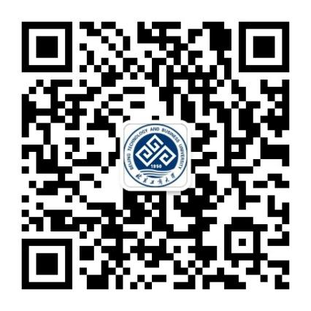
第一步：微信扫描上方二维码。点击“业务办理—我要缴费”，进入缴费登录页面。
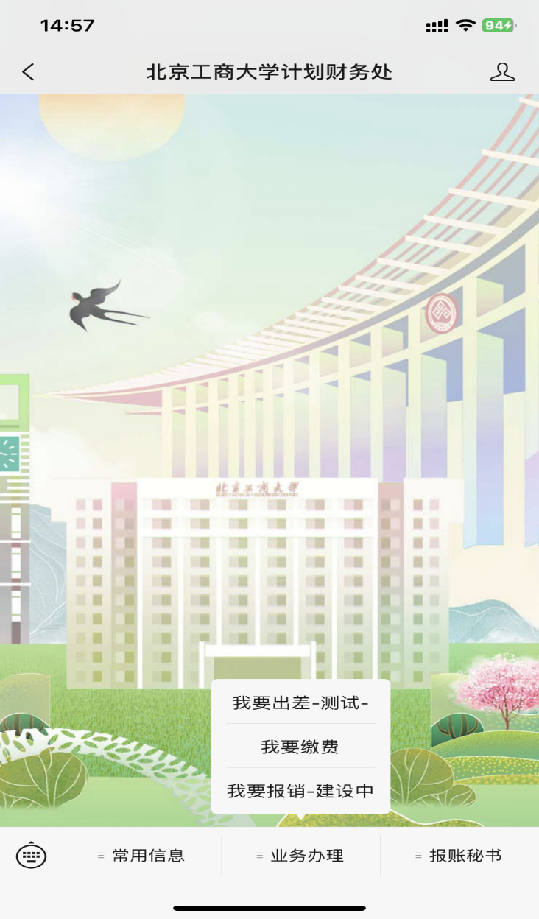

第二步：进入登录页面后，在“账号”框内输入学号，“密码”输入上网账号密码。初始密码：Btbu@身份证号后六位，若身份证号最后一位为x，则用大写“X”代替。
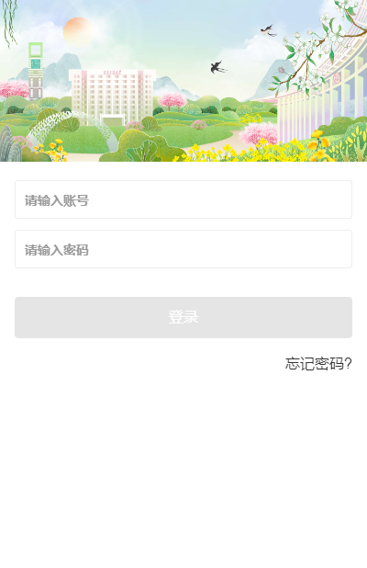
第三步：进入账单缴费页面，确认信息，勾选缴费项，点击“立即支付”。
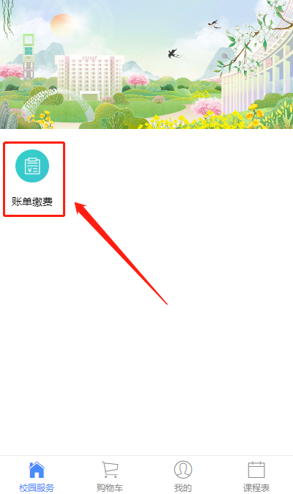
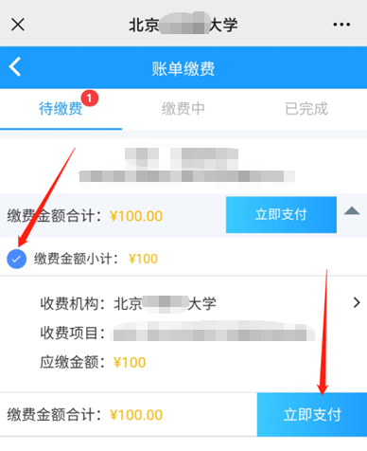
第四步：进入“订单确认”界面，确认交费信息，点击 “提交”。
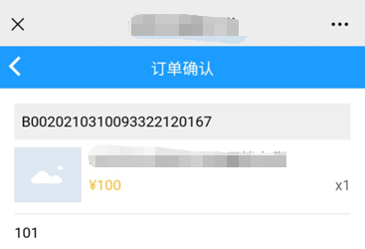
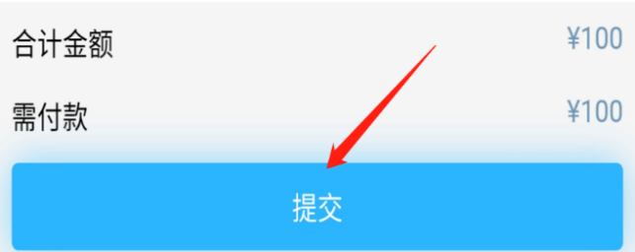
第五步：进入北京市财政局网上缴费平台，点击下一步。
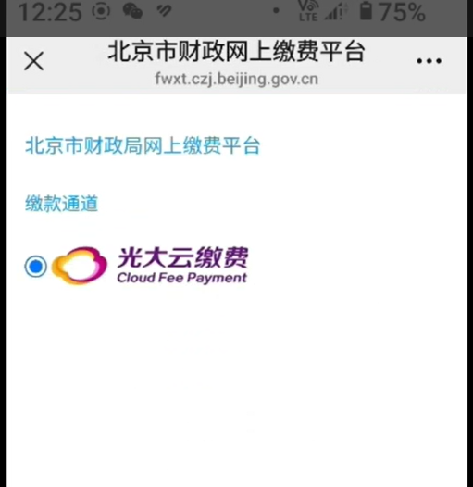
第六步：点击去支付，会弹出对应的支付页面，选择相应的支付方式，输入密码即可完成缴费。
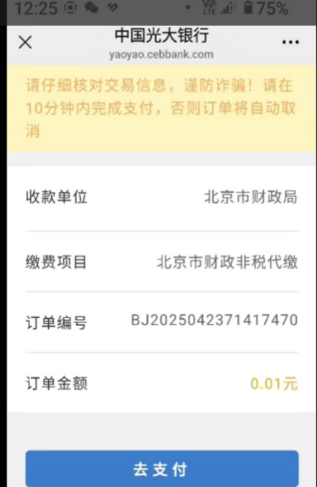

缴费完成后，如需发票，请按照如下操作进行：

第七步：完成缴费后，重新回到缴费平台，点击“我的”。如下图所示。
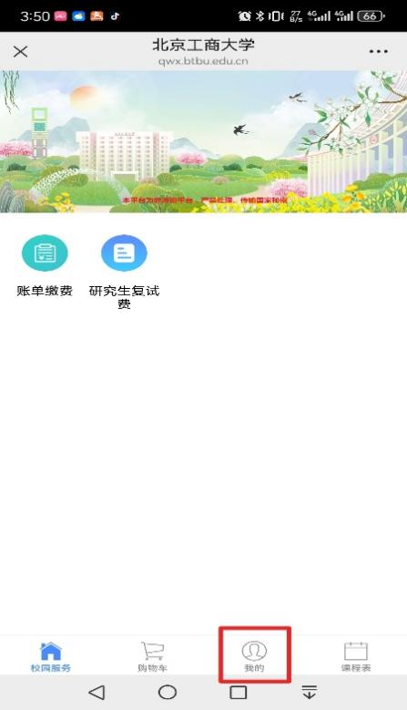
第八步：在弹出的页面中，点击“我的发票”。如下图所示。
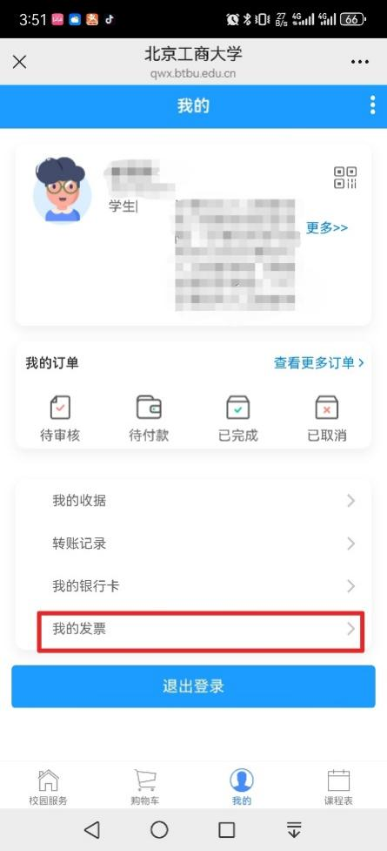
第九步：在弹出的页面中，选中缴纳的费用对应的发票。如下图所示。
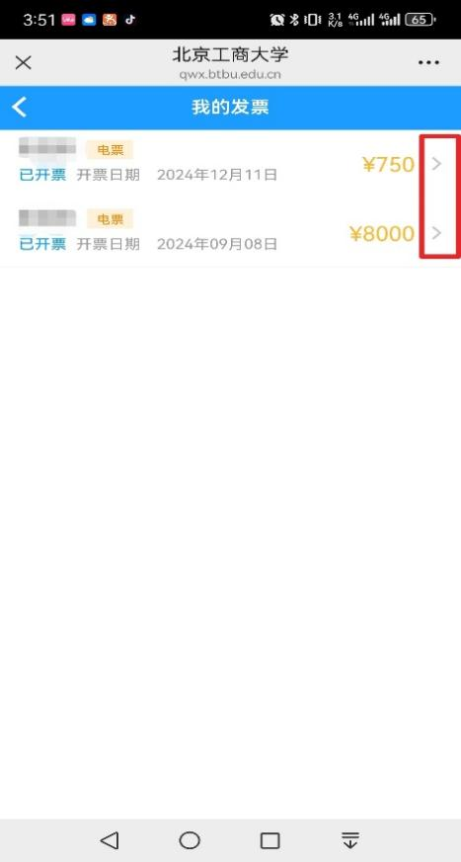
第十步：在弹出的页面中，点击“查看票据”，输入验证码下载即可。
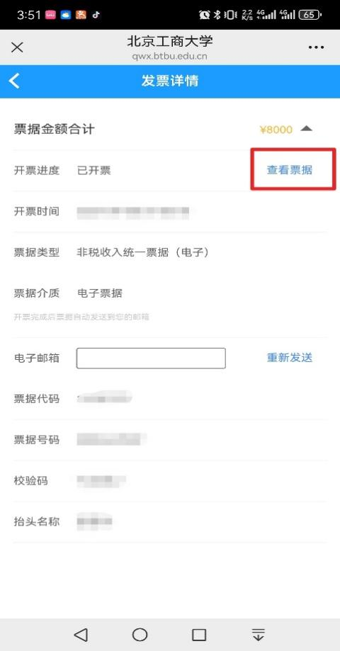
因财政票据开具需要一定的时间，如缴费完成后，无法立刻看到自己的发票，属于正常现象，可于一个工作日后继续按照上述操作查看发票。

注意事项
1、请确保缴费前，相关支付方式内的金额可满足支付的金额。
2、点击支付后请按流程完成支付，若中断支付，请半小时内在“待付款”继续支付。

